PERANCANGAN SISTEM INFORMASI
PEMELIHARAAN ALAT BERAT
PADA DEPARTEMEN TAMBANG PT. SEMEN PADANG

Eri Wirdianto¹, Wisnel¹, Mohd. Syafitri², Ade Meiriyadi³

¹⁾ Laboratorium POSI Jurusan Teknik Industri Fakultas Teknik Universitas Andalas

²⁾ Kepala Biro Pemeliharaan Alat Berat Tambang PT. Semen Padang

³⁾ Alumni Jurusan Teknik Industri Fakultas Teknik Universitas Andalas
Abstract
The optimization of production system performance needs a comprehensive and integrated study of all production sub system. Method and information sub-systems are essential elements those have important rules in production activities. In the producton activities, there is production facility maintenance that doesn’t produce any products but must be done to support production activities. Those activities need a correct planning because loss production which produced by unplanned downtime can bring the decrease of sytem performance.
Maintenance planning in theoritical perspective still so difficult to be applied at the real system. It is caused by the difficulties in getting the maintenance historycal record. Maintenance models are not used widely in maintenance activities. Useually, component replacement as part of maintenance activities is done if there is a failure. It can increase downtime because not all part available when needed.
Preventive replacement modelas one of methods that used in maintenance activities can become one option to assist the maintenance rule analysis. This method is integrated with web-based information system so can provide easiness in managing the maintenance data. The information system designed can create part replacement schedule and account reliability of each parts. By knowing the information of heavy equipment maintenance activities management can makes planned maintenance schedule properly.

Keywords : Maintenance, Maintenance historycal record, Preventive replacement, Information System

1. Pendahuluan
Dalam aktivitas produksi, kegiatan pemeliharaan memiliki peran yang penting untuk kelancaran kegiatan produksi. Kegiatan pemeliharaan mencakup seluruh aspek dari fasilitas produksi seperti mesin, peralatan dan gedung [Apple, 1990]. Kegiatan pemeliharaan (maintenance) fasilitas produksi (peralatan atau mesin) didefinisikan sebagai suatu kegiatan yang dilakukan untuk menjaga atau memperbaiki setiap fasilitas agar tetap dalam keadaan yang dapat diterima menurut standar yang berlaku pada tingkat biaya yang wajar [Gani: 1985, hlm 3]. Pemeliharaan fasilitas produksi membutuhkan manajemen yang baik agar pemeliharaan dapat berlangsung efektif dan efisien.
Manajemen pemeliharaan (Maintenance Management) dan kerekayasaan pemeliharaan (Maintenance Engineering) membutuhkan perhatian yang lebih karena dapat meningkatkan produktivitas dan menurunkan biaya mesin untuk proses produksi [Coetzee, 1999]. Dengan pemeliharaan yang teratur dapat diperkirakan kemungkinan-kemungkinan terjadinya kerusakan fasilitas produksi pada masa yang akan datang dengan memperhatikan data pemeliharaan pada masa lalu. Adanya sistem yang dapat memprediksikan kemungkinan terjadinya kerusakan dapat mempermudah kegiatan pemeliharaan fasilitas produksi sehingga kerugian karena tidak berjalannya fasilitas produksi dapat dikurangi.
Perusahaan yang memiliki banyak fasilitas produksi dituntut untuk memiliki perencanaan pemeliharaan yang baik. PT. Semen Padang dalam menghasilkan semen melalui proses yang cukup panjang, dimulai dari proses penyiapan bahan baku sampai proses pengantongan semen yang siap untuk dipasarkan.
Kegiatan pemeliharaan alat berat tambang dilakukan oleh Biro Pemeliharaan Alat Berat Tambang. Pemeliharaan alat berat tambang pada saat ini dilakukan dengan pemeliharaan rutin alat berat seperti inspeksi unit sebelum beroperasi, periodic service untuk jangka waktu tertentu serta troubleshooting untuk kerusakan yang terjadi ketika unit beroperasi.
Dari data yang dimiliki oleh Biro Pemeliharaan Alat Berat Tambang sejak Januari 2005 sampai dengan Juni 2005 persentase rata-rata jam bekerja dari seluruh alat berat yang beroperasi adalah 27,98 %. Kondisi yang terjadi pada proses penambangan batu kapur yaitu seringkali alat berat tidak beroperasi karena kerusakan yang tidak diduga sebelumnya hal ini ditunjukkan dengan persentase kerusakan sebesar 51,05 %. Untuk availability rata-rata alat berat yaitu sebesar 47,99 % dan utilitas alat berat adalah sebesar 15,27 % dengan asumsi bahwa alat berat siap digunakan 24 jam dalam sehari. Dengan kondisi yang dihadapi saat ini, Biro Pemeliharaan Alat Berat Tambang dalam aktivitas produksi berusaha untuk tetap mampu mencapai target produksi dengan meningkatkan availability alat serta menyediakan tenaga kerja yang segera melakukan perbaikan ketika terjadi kerusakan sewaktu alat berat tersebut sedang beroperasi. Availability dari alat berat sangat menentukan kesiapan dari Departemen Tambang dalam menyediakan batu kapur untuk peningkatan kapasitas produksi di masa yang akan datang.
Kegiatan pemeliharaan yang dilakukan Biro Pemeliharaan Alat Berat Tambang merupakan aktivitas penting untuk menjamin kelancaran kegiatan penyediaan bahan baku semen. Sebagai contoh untuk unit alat berat Excavator EH 05, rata-rata produksi harian EH 05 selama periode Januari 2005 sampai dengan Juni 2005 adalah 12.407 ton. Ini menunjukkan bahwa EH 05 menghasilkan produksi batu kapur 41,35 % dari rata-rata target produksi harian batu kapur pada Area I yaitu 30.000 ton. Jika terjadi kerusakan yang tidak diduga, maka akan berakibat pada turunnya jumlah bahan baku untuk produksi.
Untuk membantu manajemen dalam menganalisis pemeliharaan alat berat maka diperlukan sistem informasi yang mampu memberikan informasi kondisi alat berat serta perencanaan penjadwalan pemeliharaan alat berat. Dengan tersedianya sistem informasi pemeliharaan alat berat maka diharapkan kerusakan-kerusakan alat berat dapat diprediksi sehingga tidak mengganggu kelancaran pasokan bahan baku semen dari Departemen Tambang. Karena itu diperlukan suatu sistem yang dapat memberikan dukungan informasi kepada manajemen untuk mengambil keputusan dalam perencanaan pemeliharaan alat berat sehingga aktivitas penambangan bahan baku dapat berlangsung lancar.

2. Metodologi Penelitian
Metodologi penelitian perlu disusun agar penyelesaian kasus penelitian yang dilakukan lebih terarah. Langkah-langkah yang dilakukan dalam penelitian ini dapat dilihat pada Gambar 1. Flowchart untuk mendapatkan jadwal penggantian part dapat dilihat pada gambar 2 s.d gambar 8.

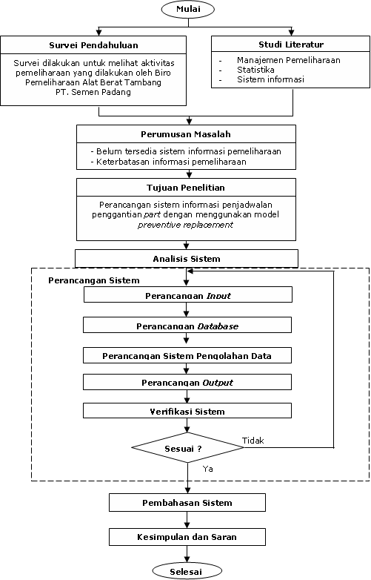

Gambar 1. Skema metodologi penelitian

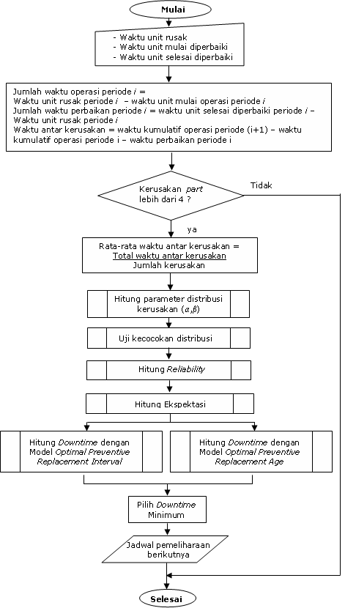

Gambar 2. Flowchart Penjadwalan
Pemeliharaan

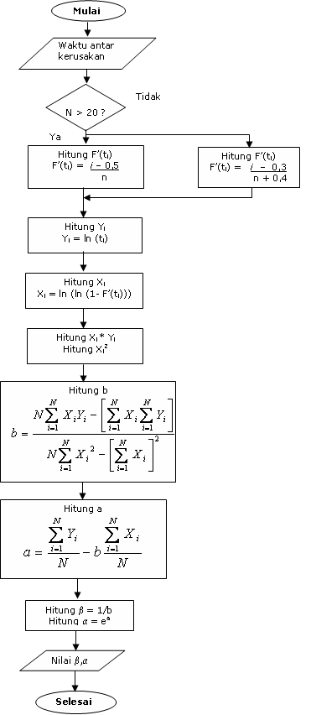

Gambar 3. Flowchart Penentuan Parameter Distribusi
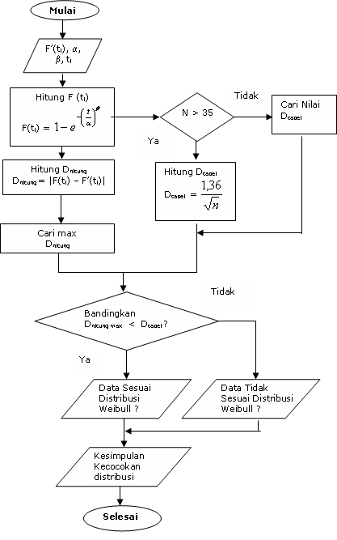

Gambar 4. Flowchart Pengujian Kecocokan
Distribusi

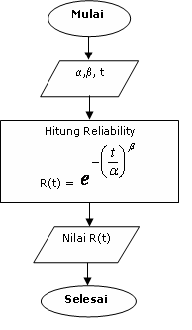
Gambar 5. Flowchart Perhitungan
Reliability

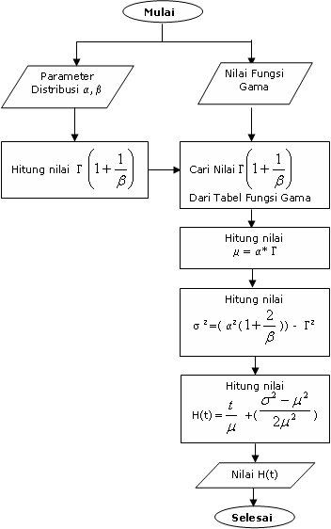

Gambar 6. Flowchart Perhitungan
Ekspektasi Kerusakan
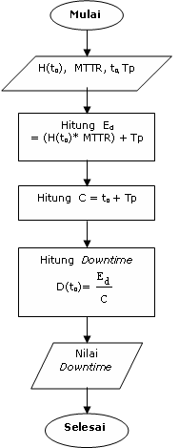

Gambar 7. Flowchart Model Optimal
Preventive Replacement
Interval

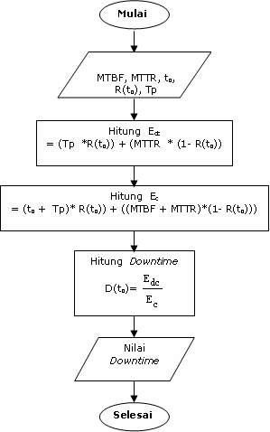

Gambar 8. Flowchart Model Optimal
Preventive Replacement Age

3. Perancangan Sistem Informasi

3.1. Survey Sistem
Langkah awal dari perancangan sistem informasi adalah survei sistem untuk mengetahui kondisi sistem aktual. Survei sistem dilakukan dengan melakukan kunjungan langsung untuk melihat pemeliharaan alat berat serta melakukan wawancara dengan karyawan. Dengan dilakukannya survei ini maka didapatkan identifikasi permasalahan yang terjadi serta informasi yang berguna untuk melakukan perancangan sistem informasi.

3.2. Analisis Sistem
Aktivitas yang dilakukan pada tahap ini adalah memahami kondisi sistem yang ada saat ini. Analisis yang dilakukan pada tahap ini meliputi analisis terhadap:
  - Pengguna Bisnis (Business User)
Analisis ini berkaitan dengan pengguna sistem, dilakukan dengan menganalisis jabatan dari masing-masing pengguna sistem yang berkaitan dengan sistem yang akan dibahas.
  - Proses Bisnis (Business Process)
Analisis ini berkaitan dengan kegiatan dan aktivitas yang terjadi dalam sistem.
  - Aturan Bisnis (Business Rules)
Analisis ini berkaitan dengan ketentuan atau batasan yang ditetapkan oleh perusahaan yang dapat menjaga integritas dan keabsahan data untuk menjamin bahwa sistem berjalan dengan baik.
  - Masalah Bisnis yang ada dan Solusinya (Business Problems and Solutions)
Analisis ini berkaitan dengan identifikasi masalah, identifikasi penyebab masalah dan penyelesaian masalah dalam sistem.
  - Perangkat Bisnis (Business Tools)
Analisis ini berkaitan dengan perangkat keras dan alat bantu lain yang digunakan oleh perusahaan.
  - Rencana Bisnis (Business Plan)
Analisis ini berkaitan dengan rencana pengembangan sistem yang dapat mengatasi masalah sistem di masa depan.

  - Perancangan Model
Disain model sistem ini dilakukan dalam dua bentuk yaitu disain model fisik dan disain model logika.
  - Disain Model Fisik
Model fisik yang dibuat berupa bagan alir dokumen yang memperlihatkan aliran data dari sistem informasi pemeliharaan alat berat. Bagan alir dokumen saat ini menunjukkan aliran dokumen saat ini dan bagan alir dokumen usulan menunjukkan aliran dokumen dengan menggunakan sistem informasi. Bagan ini dapat dilihat pada gambar 9 dan 10.
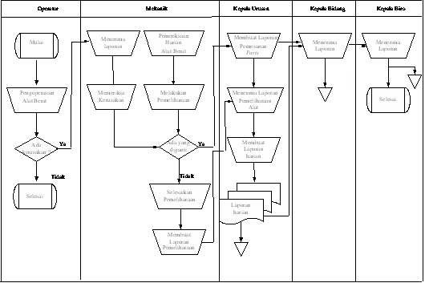
Gambar 9. Bagan Alir Dokumen Saat ini

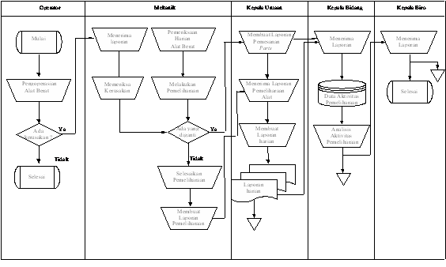
Gambar 10. Bagan Alir Dokumen Usulan
b. Model Logika
Model logika yang digunakan dalam perancangan terdiri atas diagram konteks dan Diagram Arus Data (DAD) dilengkapii dengan kamus data yang bertujuan untuk memberi penjelasan tentang Diagram Arus Data. Diagram konteks dapat dilihat pada gambar 11.
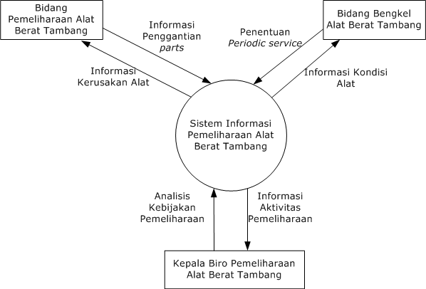
Gambar 11. Diagram Konteks
Pada diagram konteks terlihat hubungan antara entiti dengan sistem informasi. Hubungan ini menunjukkan informasi apa yang dibutuhkan sistem informasi dan informasi apa yang dapat diberikan sistem informasi terhadap entiti. Bidang Pemeliharaan Alat Berat Tambang akan mengetahui jadwal pemeliharaan dan prediksi penggantian part, Bidang Bengkel Alat Berat Tambang dapat mengetahui dapat mengetahui jadwal periodic service. Kepala Biro Pemeliharaan Alat Berat Tambang dapat mengetahui kegiatan kedua bidang bawahannya. Kepala Departemen Tambang dapat mengetahui kondisi pemeliharaan alat berat. Biro Penambangan Bahan Mentah dapat mengetahui keadaan alat berat yang beroperasi. Dengan adanya informasi-informasi tersebut maka Departemen Tambang dapat mengambil kebijakan terhadap pengelolaan pemeliharaan alat berat.
Selain hubungan antara entiti dengan sistem informasi, juga terjadi hubungan antar entiti. Hubungan ini dikarenakan antar entitas memiliki tugas yang sama yaitu melakukan kegiatan pemeliharaan alat berat. Karena itu output dari masing-masing bidang dapat mempengaruhi keputusan yang diambil untuk kegiatan pemeliharaan alat berat
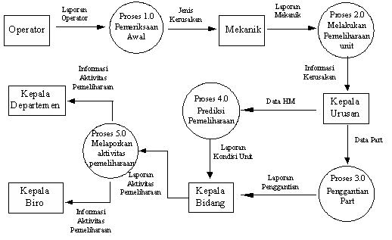
Gambar 12. Diagram Arus Data Level 0
Berdasarkan Gambar 12 terlihat bahwa hasil dari sistem informasi ini akan dilaksanakan oleh Biro Pemeliharaan Alat Berat Tambang yang meliputi Bidang Bengkel Alat Berat Tambang dan Bidang Pemeliharaan Alat Berat Tambang. Sedangkan informasi mengenai pemeliharaan alat berat dapat diakses oleh Kepala Departemen Tambang dan Biro Penambangan Bahan Mentah.
Aktivitas yang lebih terperinci dari masing-masing entiti diuraikan dalam DAD level 1 yang dapat dilihat pada Gambar 13.
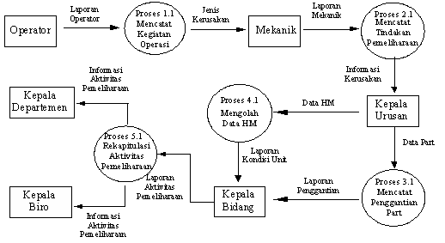Gambar 13. Diagram Arus Data Level 1

3.4. Perancangan Input
Perancangan input sistem informasi dilakukan dengan menentukan data yang akan dibutuhkan sistem untuk menghasilkan informasi pemeliharaan alat berat. Data yang menjadi input sistem yaitu data aset alat berat, data sumber daya manusia yang berinteraksi dengan sistem serta data kegiatan operasional alat berat. Untuk proses update maupun penambahan data digunakan fasilitas keyboard, mouse dan monitor.
Data input sistem informasi yang dirancang dapat dilihat pada Tabel 1.
Tabel 1. Perancangan Input
No | Nama Masukan | Nama Form | Alat Masukan
I.1 | Data Aset Alat Berat | Form Input Unit | Keyboard
I.2 | Data Part Unit | Form Input Part | Keyboard
I.3 | Data Mekanik | Form Input Mekanik | Keyboard
I.4 | Data User Sistem Informasi | Form Input User | Keyboard
I.5 | Data Operasional Harian | Form Input Operasional Harian | Keyboard
I.6 | Data Standby Unit | Form Input Standby | Keyboard
I.7 | Data Kerusakan Unit | Form Input Kerusakan Unit | Keyboard
I.8 | Data Perbaikan Unit | Form Input Perbaikan Unit | Keyboard
I.9 | Data Unit Selesai Diperbaiki | Form Input Unit OK | Keyboard
I.10 | Data General Overhaul | Form Input GOH | Keyboard

3.5. Perancangan Output
Output yang dihasilkan oleh sistem informasi ini ditampilkan dalam bentuk tabel melalui layar monitor. Data rancangan output yang dihasilkan oleh sistem informasi ini dapat dilihat pada Tabel 2.
Tabel 2. Perancangan Output
No | Nama | Format | Media Keluaran
O.1 | Data Aset Alat Berat | Tabel | Layar Monitor
O.2 | Data Mekanik | Tabel | Layar Monitor
O.3 | Data Part | Tabel | Layar Monitor
O.4 | Laporan Operasional Harian | Tabel | Layar Monitor
O.5 | Laporan Operasional Bulanan | Tabel | Layar Monitor
O.6 | Laporan Standby Unit | Tabel | Layar Monitor
O.7 | Laporan Pemeliharaan Unit | Tabel | Layar Monitor
O.8 | Laporan Kerusakan Part | Tabel | Layar Monitor
O.9 | History Pemeliharaan | Tabel | Layar Monitor
O.10 | Laporan Waktu Tunggu Perbaikan Part | Tabel | Layar Monitor
O.11 | Jadwal Periodic Service | Tabel | Layar Monitor
O.12 | Jadwal General Overhaul | Tabel | Layar Monitor
O.13 | Jadwal Penggantian Part | Tabel | Layar Monitor

3.6. Perancangan Database
Perancangan database dilakukan berdasarkan analisis sistem yang telah dilakukan sebelumnya dengan menggunakan bantuan diagram hubungan entitas. Sistem database yang digunakan adalah sistem relasional atau Relational Database Management System.
Tabel-tabel penyusun database ini dilengkapi dengan indeks yang mengatur hubungan antar tabel. Indeks terdiri atas dua yaitu primary-key dan foreign key. Primary key berfungsi untuk mengatur agar tidak terjadi penduplikasian data dalam tabel yang bersangkutan dan foreign key berfungsi untuk mengatur hubungan antara satu tabel dengan tabel lainnya. Kedua indeks ini akan menghasilkan database yang saling berhubungan antar tabel. Rancangan tabel yang dirancang untuk database dapat dilihat pada Tabel 3.

Tabel 3. Perancangan Database
No | Nama Tabel | Tipe File | Nama File | Organisasi | Field Kunci
1 | Tabel Aset Alat Berat | Induk | Unit | Indeks | Unit
2 | Tabel Part Unit | Induk | Part | Indeks | Part Number
3 | Tabel Area Operasi | Induk | Area | indeks | Area
4 | Tabel Mekanik | Induk Acuan | Mekanik | Indeks | NIP Mekanik
5 | Tabel User Sistem Informasi | Induk Acuan | User | Indeks | NIP User
6 | Tabel Operasional Harian | Transaksi | operasional | Indeks | Unit
7 | Tabel Standby unit | Transaksi | Standby | Indeks | Unit
8 | Tabel Unit Rusak | Transaksi | part_rusak | Indeks | Part Number
9 | Tabel Unit Diperbaiki | Transaksi | Perbaikan | Indeks | Part Number
10 | Tabel Unit Selesai Diperbaiki | Transaksi | part_OK | Indeks | Part Number
11 | Tabel General Overhaul | Transaksi | goh | Indeks | Unit
12 | Tabel Nilai Fungsi Gamma | Induk Acuan | tabel_gama | Indeks | Parameter
13 | Tabel Nilai KS | Induk Acuan | Tabel_ks | Indeks | Id

Relasi Antar tabel yang menyusun database dapat dilihat pada gambar 14.

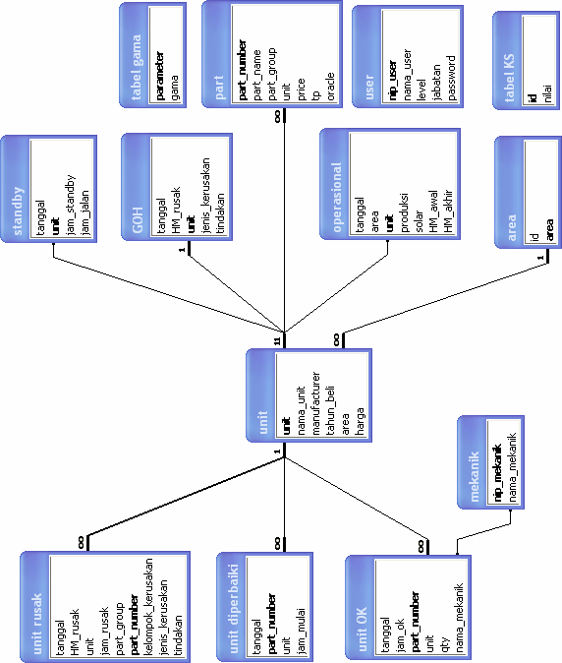
Gambar 14. Relasi antar tabel database

3.7. Perancangan Aplikasi
Aplikasi yang dibuat terdiri atas menu dan form aplikasi. Struktur dan menu aplikasi terdiri atas:
- Data Unit
- Tambah Unit
- Lihat Unit
- Edit Unit
- Data Part
- Tambah Part
- Lihat Part
- Edit Part
- Data Mekanik
- Tambah Mekanik
- Lihat Mekanik
- Edit Mekanik
- Data User
- Tambah User
- Edit User
- Data Operasional
- Operasional
- Standby unit
- Data Pemeliharaan Unit
- Input Pemeliharaan
- Edit Pemeliharaan
- Data General Overhaul
- Input GOH
- Edit GOH
- Laporan
- Laporan Operasional Harian
- Laporan Operasional Bulanan
- Laporan Standby Unit
- Laporan Pemeliharaan Unit
- Laporan Kerusakan Part
- History Pemeliharaan Unit
- Laporan Waktu Tunggu Perbaikan Part
- Jadwal Periodic Service
- Jadwal GOH
- Jadwal Penggantian Part
- Log Out

Contoh dari tampilan menu sistem informasi dapat dilihat pada gambar 15 s.d gambar 17.

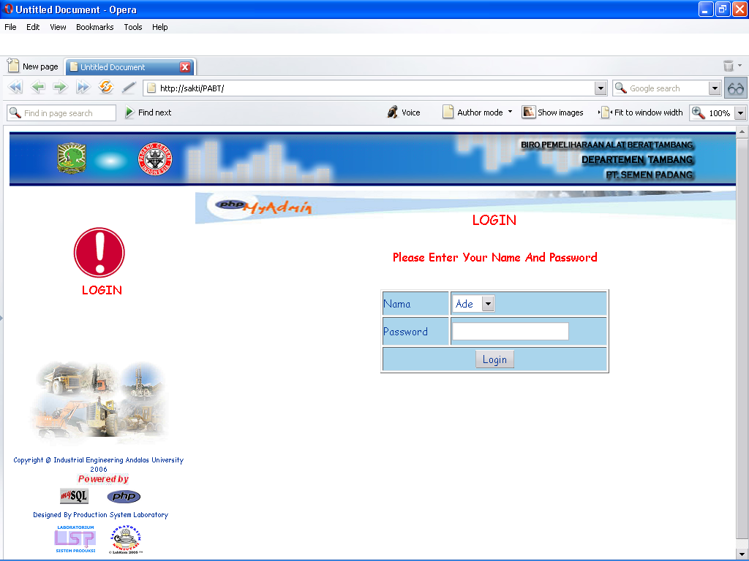

Gambar 15. Tampilan Menu Login
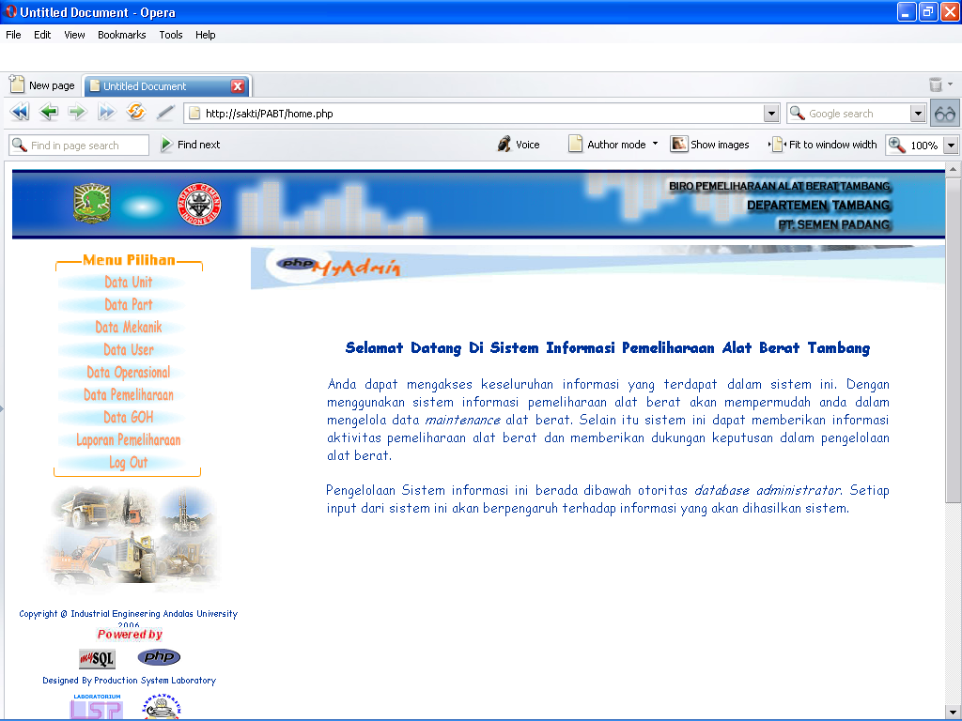
Gambar 16. Tampilan Menu Utama

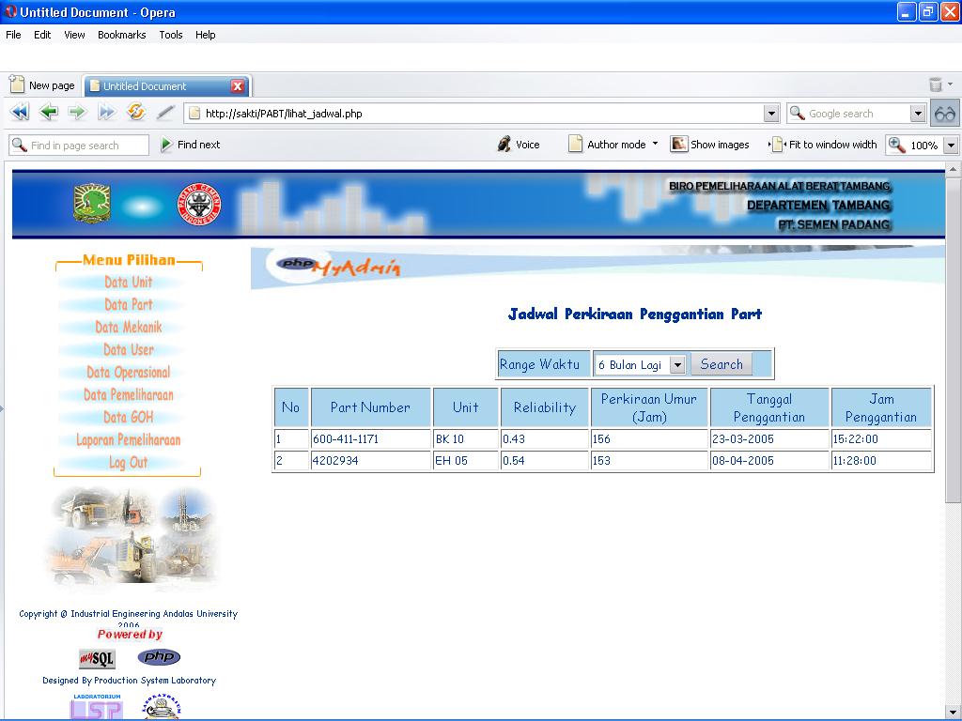

Gambar 17. Tampilan Jadwal Penggantian

3.8. Perancangan Prosedur Penggunaan
Agar sistem informasi dapat berjalan dengan baik dan menghasilkan output yang diinginkan, maka dalam penggunaannya perlu dirancang sebuah prosedur penggunaan sistem informasi. Prosedur penggunaan sistem informasi ini akan memudahkan user dalam pengoperasiannya. Selain itu, dengan adanya prosedur ini akan mengurangi kemungkinan terjadinya kesalahan dalam menggunakan sistem informasi.
Tahapan prosedur penggunaan sistem informasi adalah sebagai berikut:
      - User login dengan menggunakan password yang dimilikinya. User yang menggunakan sistem informasi ini diberikan hak untuk menggunakan sistem informasi sesuai dengan level yang dimilikinya. Level user dibagi atas administrator yang memiliki akses terhadap keseluruhan sistem informasi, operator input yang berfungsi mengisikan data ke sistem informasi dan report view yang hanya dapat mengakses halaman laporan.
      - Administrator mengisikan account user login untuk mendaftarkan pengguna sistem informasi.
      - Apabila ada penambahan unit baru dan part baru maka operator input harus mengisikan data tersebut ke dalam database.
      - Jika terdapat kesalahan dalam melakukan pengisian data, operator input dapat merevisi data yang dimasukkan dengan cara membuka halaman edit.
      - Operator input memasukkan data mekanik
      - Operator input memasukkan data operasional dan data standby
      - Operator input memasukkan data general overhaul
      - Operator input memasukkan data pemeliharaan unit yaitu data kerusakan unit, data mulai perbaikan unit dan data unit selesai diperbaiki.
      - Report view dapat melihat setiap laporan yang dihasilkan oleh sistem informasi.
User keluar dari sistem dengan memilih menu Log Out.

4. Kesimpulan dan Saran
4.1. Kesimpulan
Dari hasil penelitian yang dilakukan mengenai perancangan Sistem Informasi Pemeliharaan Alat Berat pada Departemen Tambang PT. Semen Padang, maka dapat diambil kesimpulan sebagai berikut:
- Sistem informasi yang dibuat telah mampu menghasilkan jadwal penggantian part dengan pendekatan model preventive replacement.
- Sistem informasi yang dirancang dapat menghasilkan informasi pemeliharaan yang dilakukan pada setiap alat berat.

4.2. Saran
Saran yang dapat diberikan untuk pengembangan sistem informasi ini lebih lanjut adalah sebagai berikut:
- Untuk pengembangan sistem di masa yang akan datang dapat ditambahkan model pemeliharaan yang mempertimbangkan faktor biaya sehingga dapat dibandingkan model pemeliharaan yang menggunakan pendekatan minimasi downtime dan minimasi biaya.
- PT. Semen Padang dalam pemeliharaan alat berat sebaiknya memperhitungkan biaya pemeliharaan secara keseluruhan untuk mendapatkan perhitungan ekonomis alat berat yang beroperasi. Dengan tersedianya data biaya pemeliharaan maka dapat dianalisis nilai ekonomis alat berat
- Dalam melaksanakan jadwal penggantian yang dihasilkan oleh sistem informasi sebaiknya manajemen melakukan penggantian untuk part-part yang jadwalnya berdekatan sehingga dapat meminimalkan downtime alat karena preventive replacement.
- Untuk menghasilkan informasi yang tepat dalam kegiatan pemeliharaan sebaiknya dilakukan pencocokan antara data yang terdapat pada logbook dan data yang terdapat dalam laporan HM sehingga sistem informasi yang dirancang dapat menghasilkan output yang berguna untuk pemeliharaan alat berat tambang.
- Untuk menjalankan sistem informasi pemeliharaan alat berat pada Departemen Tambang PT. Semen Padang maka perlu diperhatikan ketepatan pengisian form pemeliharaan alat berat untuk mendapatkan jadwal penggantian part yang akurat.

5. Daftar Pustaka

Apple, J.M., Tata Letak Pabrik dan Pemindahan Bahan, Edisi Ketiga, Institut Teknologi Bandung, 1990.

Coetzee,J.L., A Holistic Approach To The Maintenance Problem, University of Pretoria, Pretoria South Africa. Journal of Quality in Maintenance Engineering, Vol. 5 No. 3, 1999, pp 276-280.
Gani, A.Z., Maintainance Management, Institut Teknologi Bandung, Bandung, 1985.
Jardine, A.K.S., Maintainance, Replacement, and Reliability, Pitman Press, Britain, 1973.
Jogiyanto, H.M., Analisis dan Desain Sistem Informasi; Pendekatan Terstruktur, Teori dan Praktek Aplikasi Bisnis, Edisi Kedua, Andi Offset, Yogyakarta, 1995.
Kendal, Analisis dan Perancangan Sistem, Jilid 1, PT. Prenhallindo, Jakarta, 2003.
Law, A.M. dan Kelton, Simulation Modeling and Analysis, McGraw-Hill, Singapore, 1991.
Leman, Metodologi Pengembangan Sistem Informasi, PT. Elex Media Komputindo, Jakarta, 1998.
McLeod, Jr., Sistem Informasi Manajemen, Jilid 2, PT. Prenhallindo, Jakarta, 2001.
Ramakumar, R., Engineering Reliability: Fundamentals and Applications, Prentice-Hall International, Englewood Cliffs, New Jersey, 1993.
Siegel, S., Statistik Nonparametrik, PT. Gramedia, Jakarta, 1997.
Smith, D.J., Reliability, Maintainability and Risk, Practical Methods for Engineers, Fourth Edition, Clays Ltd, Britain, 1993.
Suryabrata, S., Metodologi Penelitian, PT. Raja Grafindo Persada, Jakarta, 2003.
Suryadi, K., Sistem Pendukung Keputusan, PT. Remaja Rosdakarya, Bandung, 2000.
Walpole, R.E., dan Raymond, H.M., Ilmu Peluang dan Statistika Untuk Insinyur dan Ilmuwan, Edisi ke-4, Penerbit ITB, Bandung, 1995.

